Скрытая опасность телевизионных антенн
В XXI веке телевизор это уже не роскошь, наверно уже не осталось жилых домов, где отсутствует этот, когда-то редкий и дорогой прибор.
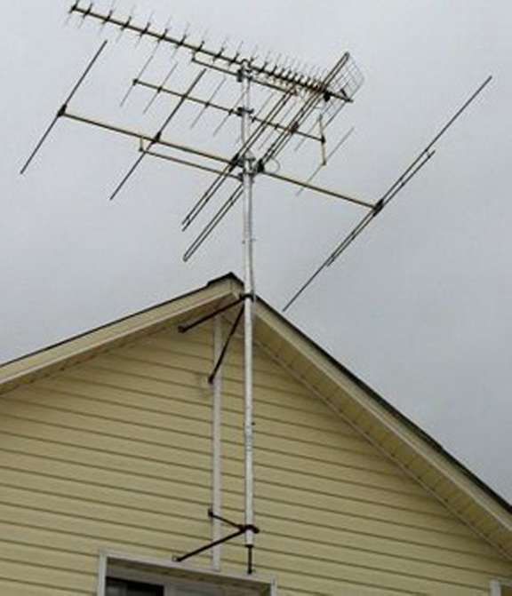
Но что бы телевизор «показывал» различные передачи, он должен быть оборудован антенной. Именно от нее во многом зависит качество изображения на экране. В связи с этим жители, особенно в сельской местности, стараются установить антенну как можно выше, на различных подпорках, зачастую сделанных из проводящих электрический ток материалов. Однако при последующем монтаже или демонтаже такой антенной стойки население не учитывает наличие вблизи линий электропередачи. Многие не догадываются, что поражение электрическим током может произойти без прикосновения, а только при приближении на опасное расстояние к токоведущим частям. Пренебрегая этим знанием многие люди пострадали от действия электрического тока.
12 июня 2012 житель г.п. Россоны Витебской области по просьбе соседки производил демонтаж телевизионной антенны длинной 13 метров, изготовленной из металлической трубы. Во время демонтажа антенна упала на крайний провод, проходящий возле дома линии электропередачи напряжением 10 кВ, при этом пострадавший держался за металлическую трубу и был смертельно поражен электрическим током.
21 июня 2012 житель г.п. Бешенковичи, 1978 года рождения, помогал производить замену деревянного забора на железобетонный. При демонтаже забора была нарушена целостность оттяжек мачты телевизионной антенны (длинна мачты 9,5 метров), в результате чего мачта при падении коснулась провода воздушной линии электропередачи напряжением 380 В находящейся на расстоянии 6,5 метров от мачты. При попытке удержать мачту пострадавший попал под напряжение и был смертельно поражен электрически током.

Энергонадзор предупреждает:
Электроустановки опасны для жизни — поражение человека электротоком может произойти без прикосновения, а только при приближении на опасное расстояние к токоведущим частя.
Для линии напряжением 10 кВ оно составляет менее 0,6 м, для линий 110 кВ – менее 1 м.
Быховская районная энергоинспекция
филиала «Энергонадзор»
РУП «Могилевэнерго»

